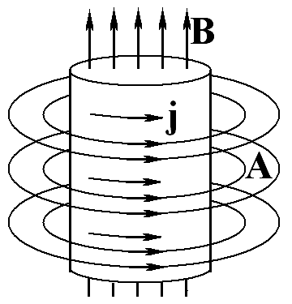 | Лекция 10  Магнитостатическое поле  и векторный потенциал

Для компактной записи уравнений нерелятивистской магнитостатики оказывается весьма удобным использование оператора пространственного дифференцирования ∇. При этом прослеживаются аналогии с соответствующими уравнениями электростатики. В качестве аналога скалярного потенциала электростатического поля выступает векторный потенциал.

  - Векторный потенциал

Между уравнениями классической электростатики и магнитостатики существует достаточно тесная аналогия, которая является отражением более глубокой симметрии между электрическими и магнитными взаимодействиями, возникающей на уровне релятивистского описания. Так, фундаментальные выражения для электрических магнитных полей, создаваемых точечными зарядами, отличаются друг от друга лишь операцией векторного умножения на «безразмерную скорость» (отношение скорости частицы u_{i} к скорости света c):

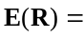 | 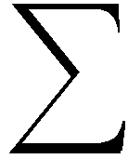 | 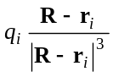, | 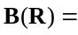 |  | 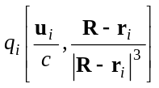. | (10.1)

Аналогичным (10.1) образом связаны между собой и выражения для электрических (F_{E}) и магнитных (F_{B}) сил, действующих на точечные заряды в соответствующих полях:
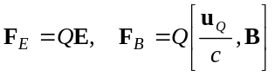.
Определенные аналогии существуют и для выражений, описывающих электрические и магнитные поля в дифференциальной форме.
Потенциальный характер электростатического поля сделал возможным введение скалярного потенциала ϕ как скалярной функции координат, позволяющей восстановить исходное векторное поле E с помощью оператора дифференцирования ∇, осуществляющего операцию вычисления градиента:

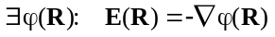. (10.2)

Как уже отмечалось, скалярный потенциал определяется неоднозначно: две функции φ₁(R) и φ₂(R), отличающиеся друг от друга на константу, соответствуют одному и тому же электростатическому полю:

.

Конкретный вид удовлетворяющей условию (10.2) функции для скалярного потенциала заданного распределения неподвижных точечных зарядов был установлен в электростатике и имеет вид

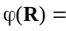 | 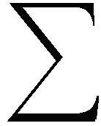 | 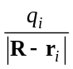. | (10.3)

Поиск функции, восстанавливающей подобно (10.3) вектор B с помощью оператора пространственного дифференцирования, в классе скалярных функций выглядит бесперспективным, поскольку являющийся простейшим источником магнитного поля движущийся точечный заряд не обладает сферической симметрией и, следовательно, не может характеризоваться скалярной функцией. В связи с этим в задачах магнитостатики оправданна попытка построения аналога скалярного потенциала φ(R) в виде векторной функции A(R), называемой векторным потенциалом. Единственной операцией, определенной для вектора и оператора пространственного дифференцирования, в результате которой получается вектор, является вычисление ротора. Представляется разумным строить потенциальную функцию так, чтобы она удовлетворяла соотношению

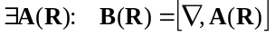. (10.4)

Вводимый соотношением (10.4) векторный потенциал обладает гораздо большей неоднозначностью, чем потенциал скалярный, поскольку определяется с точностью до градиента произвольной скалярной функции:

.

Это означает, что векторный потенциал определяется с точностью до градиентного преобразования.
Указанная свобода выбора векторного потенциала позволяет использовать для него существенно различающиеся конкретные выражения (так называемые калибровки) в зависимости от особенностей рассматриваемой задачи. Так, например, в задачах магнитостатики оказывается удобным использование поперечной калибровки для векторного потенциала, сводящейся к требованию

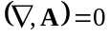, (10.5)

которое всегда может считаться выполненным. Действительно, если построенный каким-либо методом векторный потенциал A₁ не удовлетворяет требованию (10.5), его дивергенция может оказаться не более чем скалярной функцией координат:

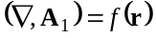.

Знание этой функции позволяет по аналогии с решением уравнения Пуассона для скалярного потенциала найти градиентное преобразование, представляющее потенциал в поперечной калибровке:

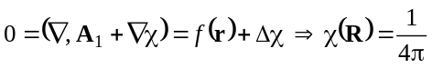 |  | 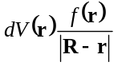.

Непосредственная подстановка в определение (10.4) векторного потенциала простейшей пробной векторной функции, построенной по аналогии с выражением для скалярного потенциала точечного заряда (т. е. получаемой в результате домножения выражения для φ(R) на «безразмерную скорость заряда-источника»)

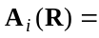 |  | 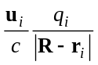, | (10.6)

приводит к результату, согласующемуся с общим выражением для магнитного поля системы движущихся точечных зарядов:

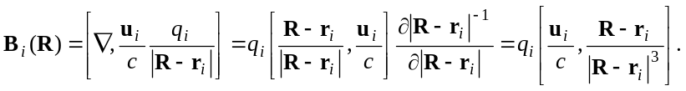
Таким образом, существование векторной функции, обладающей свойствами (10.4), доказано методом ее непосредственного конструирования. В случае системы точечных зарядов векторный потенциал очевидно строится как векторная сумма слагаемых, имеющих вид (10.6):

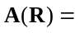 |  | . | (10.7)

При этом легко убедиться, что построенный в соответствии с (10.7) векторный потенциал удовлетворяет условию поперечности (10.5).

10.2. Макроскопическое магнитное поле

Для упрощения аналитических расчетов в электростатике осуществлялся переход от быстро изменяющихся в пространстве микроскопических электрических полей к сглаженным макроскопическим, создаваемым непрерывными распределениями зарядов. В магнитостатике оказывается удобным аналогичный переход:

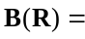 |  |  | 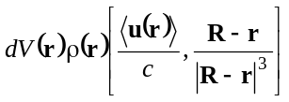. |  | (10.8)
Полученное выражение удобно записать более кратко, используя определение плотности электрического тока (7.1):

 |  |  | 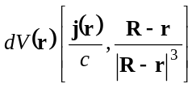. |  | (10.9)
В важном частном случае протекания тока по участку dl проводника с поперечным сечением s (элемент длины проводника сонаправлен с плотностью тока) из (10.9) непосредственно следует соотношение, выражающее закон Био—Савара—Лапласа:

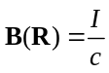 |  |  | 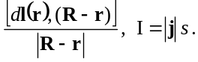. | (10.10)

Аналогично тому как были получены сглаженные уравнения для макроскопического магнитного поля (10.8), (10.9), из выражения (10.7) для векторного потенциала микроскопического распределения точечных движущихся зарядов легко получить соотношения, связывающие векторный потенциал с плотностью электрического тока:

 |  | 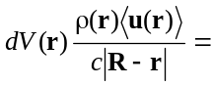 |  | 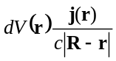 | (10.11)

или его силой в случае протекания по цепи с сосредоточенными параметрами:

5  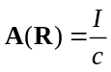 |  | 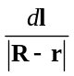.

В результате проектирования на оси декартовой системы координат векторного равенства (10.11) возникают соотношения, по математической форме полностью эквивалентные ранее найденному выражению для расчета скалярного потенциала по заданному распределению плотности заряда (2.10):

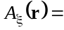 |  | 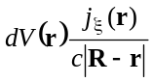, 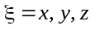.

Эта эквивалентность позволяет записать для каждой из декартовых компонент векторного потенциала дифференциальное уравнение, аналогичное уравнению Пуассона для скалярного потенциала:

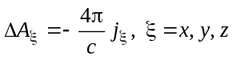.

Полученная система из трех дифференциальных уравнений в частных производных обычно записывается в более компактном векторном виде:

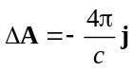, (10.12)

где действие оператора Лапласа на вектор подразумевает вычисление суммы вторых производных от каждой из компонент этого вектора.

10.3. Дифференциальная форма записи
уравнений магнитостатики вакуума

Уравнения магнитостатики вакуума могут быть записаны в весьма краткой и элегантной форме, использующей оператор дифференцирования ∇, подобно тому как это делалось в электростатике. Соответствующие формулы легко выводятся исходя из определения векторного потенциала (10.4) и полученного выражения, связывающего его с плотностью токов (10.12).
Для получения аналога теоремы Гаусса для вектора B достаточно использовать хорошо известный факт тождественного равенства нулю дивергенции от ротора произвольного векторного поля:

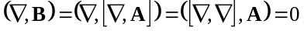. (10.13)

Уравнение (10.13) часто рассматривают как утверждение о невозможности существования в природе магнитных зарядов (магнитных монополей), т. е. частиц, создающих вокруг себя магнитное поле, подобное электрическому полю точечного заряда:

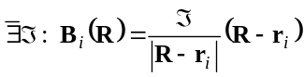.

Физический смысл такого утверждения требует некоторых пояснений. Приведенное математическое доказательство тождественного равенства нулю дивергенции вектора B имеет силу только для магнитных полей, создаваемых движущимися электрическими зарядами. Очевидно, что оно не может гарантировать отсутствия в природе каких-либо новых элементарных частиц, создающих вокруг себя магнитные поля с конфигурацией, аналогичной электростатическому полю точечного заряда.
Гипотеза о возможности существования магнитного монополя впервые была высказана П. Дираком в первой половине ХХ века. Экспериментальная регистрация элементарных частиц, обладающих магнитным зарядом, потребовала бы внесения существенных изменений в классические уравнения электромагнетизма, в результате чего последние приобрели бы более симметричную форму. В рамках квантовомеханического рассмотрения электромагнитных взаимодействий между электрическими магнитными монополями оказывается, что непротиворечивое уравнение движения может быть получено только при наличии следующей связи между величинами электрического и магнитного зарядов:

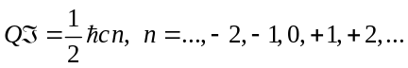,

где ħ — постоянная Планка. Таким образом, проблемы существования магнитного монополя и интерпретации фундаментального свойства дискретности электрического заряда могут оказаться тесно связанными между собой. До настоящего времени частицы, несущие магнитные заряды, экспериментально не обнаружены.
Выражение для ротора магнитного поля с учетом условия поперечности (10.5) и найденной связи между векторным потенциалом и плотностью тока (10.12) может быть записано в виде, полностью соответствующем уже неоднократно отмечавшейся симметрии между уравнениями магнитостатики и электростатики:

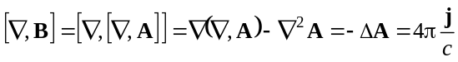. (10.14)

Важно отметить, что сравнение дифференциальной формы уравнений электростатики и магнитостатики

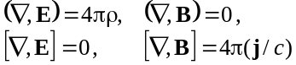

показывает существование между ними определенной симметрии, но не наличие тождественного сходства (разумеется, с точностью до буквенных переобозначений E→B и ρ→j/c). В этой связи в общем случае оказываются недопустимыми иногда встречающиеся попытки получения решений задач магнитостатики из решений сходных магнитостатических задач путем простых переобозначений.

10.4. Интегральная форма записи уравнений
магнитостатики вакуума

В лекции 2 был продемонстрирован вывод дифференциальных соотношений для напряженности электростатического поля исходя из интегральных теорем о его потоке и циркуляции. В настоящем разделе представляется уместным продемонстрировать основные идеи, используемые при выводе интегральных соотношений для потока и циркуляции поля из их дифференциальных аналогов.
Умножение дифференциального уравнения для дивергенции векторного поля B на бесконечно малый объем прямоугольного параллелепипеда δV = δr_{x} δr_{y} δr_{z} приводит к возможности утверждения о равенстве нулю потока через ограничивающую рассматриваемый элементарный объем поверхность δS:
1 |  | 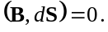
Для доказательства равенства нулю потока через произвольную замкнутую поверхность Г₂ достаточно разбить ограничиваемый ею объем на небольшие ячейки и просуммировать потоки через все ограничивающие их поверхности (рис.10.1,а). При суммировании встречные потоки через общие грани смежных ячеек уничтожаются, и остается только поток через поверхность Г₂, ограничивающую рассматриваемый объем:

(10.15)
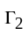

Обладающие свойством (10.15) векторные поля носят название вихревых.
Для получения интегрального аналога соотношения (10.14), связывающего циркуляцию вектора B с источниками магнитного поля — токами, пронизывающими контур, по которому вычисляется циркуляция, охватываемую замкнутым контуром Г₁ поверхность удобно разбить на систему небольших ячеек прямоугольной формы (рис.10.1,б). Для каждой из таких ячеек соотношение (10.14), записанное в декартовой системе координат, направления осей которой задаются ориентацией ячейки, может быть переписано в виде

.

Это означает, что циркуляция вектора B по ограничивающему такую элементарную ячейку δS = δr_{x} δr_{y} контуру δl определяется силой электрического тока δI, пронизывающего эту ячейку:

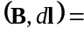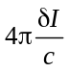.

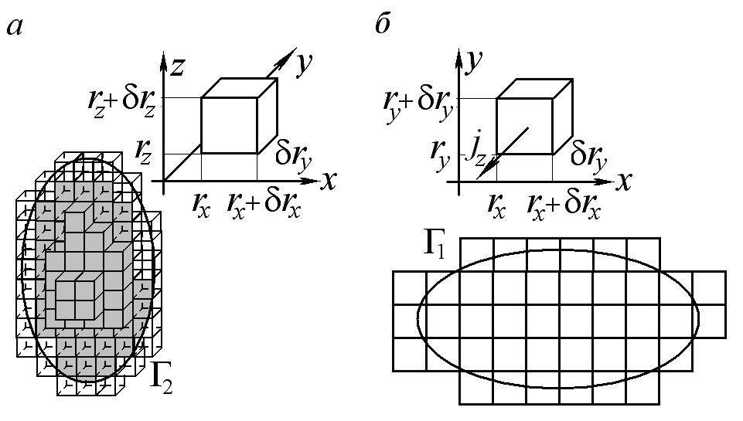

Рис. 10.1. К выводу интегральных уравнений для магнитного поля в вакууме:
а ― вычисление потока через замкнутую поверхность Г₂;
б ― вычисление циркуляции векторного поля B по замкнутому контуру Г₁.

При суммировании выражений для циркуляций по всем элементарным ячейкам, заполняющим ограниченную контуром Г₁ поверхность, в правой части равенства возникает суммарная сила тока, пронизывающего рассматриваемый контур. Левая часть возникающего в результате суммирования равенства содержит контурные интегралы по всем ячейкам, лежащим внутри контура. Лежащие внутри контура общие стороны соседних элементарных ячеек при интегрировании проходятся дважды в противоположных направлениях и не дают вклада в суммарную циркуляцию. Сохраняются только слагаемые, дающие циркуляцию по внешнему контуру Г₁ (теорема Стокса):
 |  | 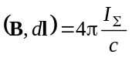. |  | (10.16)

Полученные интегральные соотношения (10.15) и (10.16) для магнитостатических полей сохраняются отмеченные ранее свойства частичной симметрии относительно аналогичных уравнений электростатики:

 | 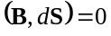, |  |  |  | 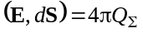,
 |  | 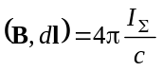, |  |  | 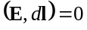.

Пример. Магнитное поле бесконечного
цилиндрического провода с током,
протекающим по его поверхности

Найти величину и направление вектора В магнитного поля, создаваемого постоянным током I₁, протекающим вдоль бесконечного цилиндрического провода радиусом R и равномерно распределенным по его поверхности. Определить силу, действующую со стороны этого цилиндра на единицу длины бесконечного прямого провода с током I₂, расположенного параллельно оси цилиндра на расстоянии r > R от него.

Решение. Соображения симметрии требуют неизменности магнитного поля при преобразованиях, сохраняющих конфигурацию источников поля: вращении рассматриваемой системы вокруг оси цилиндра и ее сдвиге вдоль этой оси на произвольное расстояние. Сформулированным требованиям симметрии удовлетворяют три конфигурации магнитного поля, изображенные на рис. 10.2.
Первая конфигурация (рис. 10.2,а) не соответствует вихревому характеру магнитного поля (10.15), поскольку поток вектора B через любую соосную с проводником цилиндрическую поверхность с радиусом больше R оказывается отличным от нуля.
Приведенная на рис. 10.2,б конфигурация согласуется с теоремой о циркуляции (10.16) по изображенному на нем контуру лишь при условии постоянства величины магнитного поля во всех точках пространства, лежащих вне цилиндра. Существование такого постоянного во всем пространстве поля (не только магнитного, но и электрического) в принципе допускается уравнениями классической электродинамики, но традиционно исключается из рассмотрения как экспериментально не наблюдаемое.

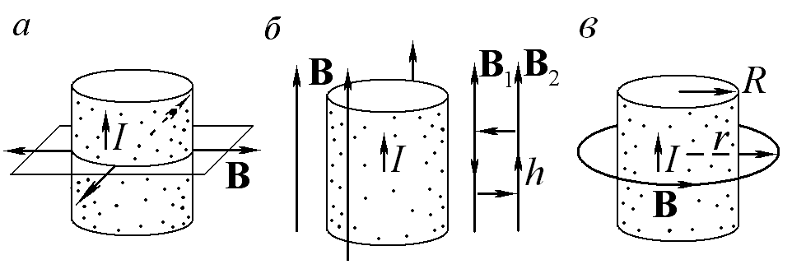

Рис. 10.2. Магнитное поле бесконечного цилиндра с током, равномерно распределенным по его поверхности:
а ― допустимая симметрией задачи конфигурация магнитного поля, противоречащая теореме о потоке вектора B;
б ― допустимая симметрией задачи конфигурация магнитного поля, противоречащая теореме о циркуляции вектора B;
в ― реальная конфигурация магнитного поля.

Для вычисления величины вектора B в соответствующей реальности конфигурации (рис. 10.2,в) достаточно воспользоваться интегральной теоремой о циркуляции (10.16), что непосредственно приводит к хорошо известному результату

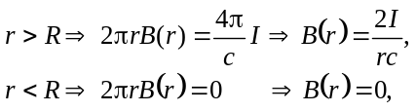

согласующемуся с решением электростатической задачи об электрическом поле равномерно заряженного по поверхности цилиндра.
Для вычисления силы, действующей на отрезок провода с током I₀ единичной длины, расположенного параллельно оси цилиндра, достаточно воспользоваться выведенным ранее выражением для силы Ампера (9.8):

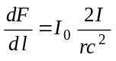.
Полученное выражение справедливо и для силы, действующей на участки единичной длины двух проводов с током, расположенных параллельно друг другу. Именно это соотношение (с точностью до постоянного коэффициента) используется для определения единицы силы тока в системе единиц СИ, на основе которой, в свою очередь, вводится единица электрического заряда.

10.5. Связь между задачами электростатики
и магнитостатики

Как уже отмечалось, симметрия между уравнениями для электростатических и магнитостатических полей в вакууме оказывается недостаточной для непосредственного использования решений задач электростатики для расчета магнитного поля. Гораздо более тесные аналогии между электростатикой и магнитостатикой возникают на уровне уравнений для потенциалов:

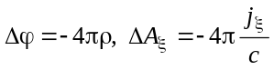.
Приведенные уравнения оказываются эквивалентными друг другу с точностью до переобозначений: φ↔A_{ξ}, ρ↔j_{ξ} c^{–1}. Эта аналогия позволяет сводить задачу расчета магнитных полей, создаваемых заданными распределениями токов, к трем электростатическим задачам расчета скалярных потенциалов от пространственных распределений зарядов, подобных распределениям проекций плотностей токов на оси декартовой системы координат, и последующему вычислению ротора найденного векторного потенциала.
В последующих лекциях курса будет продемонстрирована еще более тесная связь между скалярным и векторным потенциалами: совокупность четырех величин (φ, A_{x}, A_{y}, A_{z}) составляет четырехвектор, компоненты которого преобразуются в соответствии с правилами Лоренца. Необходимость введения в теорию векторного потенциала не ограничивается удобством его использования в уравнениях релятивистской физики.
Фундаментальные уравнения квантовой механики, описывающие электромагнитные взаимодействия в микросистемах, включают в себя потенциалы, а не напряженности электромагнитных полей. С этой точки зрения описание электрических и магнитных полей на языке потенциалов является более предпочтительным.

Пример. Магнитное поле петли с током

Рассчитать векторный потенциал и магнитное поле прямоугольной петли с током I, имеющей размеры a×b, в точке пространства, удаленной от петли на расстояние, существенно превосходящее ее размеры.

Решение. Для упрощения конкретных расчетов удобно ввести систему координат, изображенную на рис. 10.3,а.

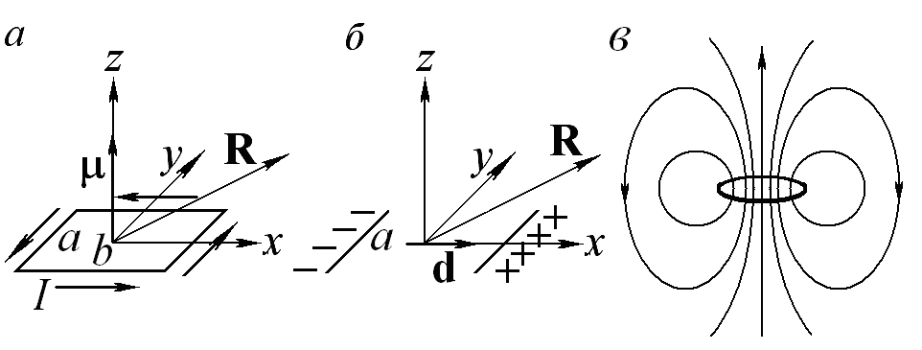

Рис. 10.3. Векторный потенциал и магнитное поле петли с током:
а ― к решению задачи о расчете магнитного поля небольшой петли с током;
б ― вспомогательная задача для нахождения A_{x};
в ― поле магнитного диполя.

Для расчета векторного потенциала удобно воспользоваться известной аналогией с электростатической задачей нахождения скалярного потенциала. Поскольку у протекающих по контуру токов отсутствуют составляющие, направленные вдоль вертикальной оси z, соответствующая компонента векторного потенциала оказывается равной нулю: A_{z} = 0.
Проектирование распределения токов на направление y приводит к скалярному распределению, аналогичному распределению плотности зарядов электрического диполя, с направленным вдоль оси x моментом (рис. 10.3,б)

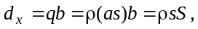

где S — площадь, охватываемая петлей с током, а s — площадь поперечного сечения проводника, образующего петлю. В точке наблюдения, задаваемой радиус-вектором R, электрический диполь создает скалярный потенциал

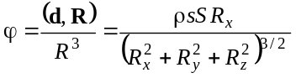.

Выражение для соответствующей составляющей векторного потенциала получается в результате формальной замены плотности заряда отнесенной к скорости света x-составляющей плотности тока:

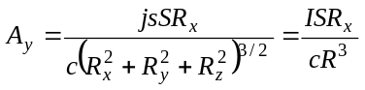.

Совершенно аналогично вычисляется x-составляющая векторного потенциала, которая оказывается равной

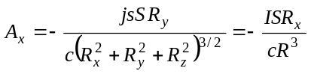.

Магнитное поле B в точке наблюдения рассчитывается как ротор векторного потенциала и аналогично электростатическому полю, создаваемому электрическим диполем:

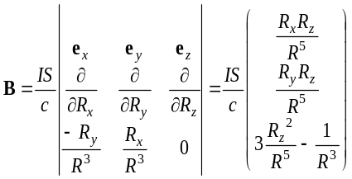.

Аналогия с электростатической задачей становится еще более очевидной, если воспользоваться определением (9.10) магнитного дипольного момента. Оно позволяет записать выражение для векторного потенциала магнитного диполя в более компактной форме

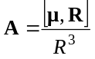, (10.17)

имеющей определенное сходство с выражением для скалярного потенциала электрического диполя (1.17). Вычисление же ротора векторного потенциала (10.17) приводит к не зависящему от выбора системы координат выражению для поля небольшого витка с током

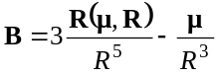, (10.18)

совпадающему (с точностью до замены векторов d и μ) с ранее полученной формулой для напряженности поля электрического диполя. На основании сходства конфигураций магнитного поля витка с током и электростатического поля электрического диполя рассматриваемая магнитостатическая система была названа магнитным диполем.
Сходство электрического и магнитных полей, создаваемых соответствующими диполями (рис. 10.3,в), сохраняется только на расстояниях, намного больших размеров этих систем. В непосредственной близости от источников конфигурации электрического и магнитного полей существенно различаются: силовые линии электрического поля начинаются и обрываются на зарядах, в то время как линии поля B представляют собой непрерывные и замкнутые кривые (рис. 10.4).

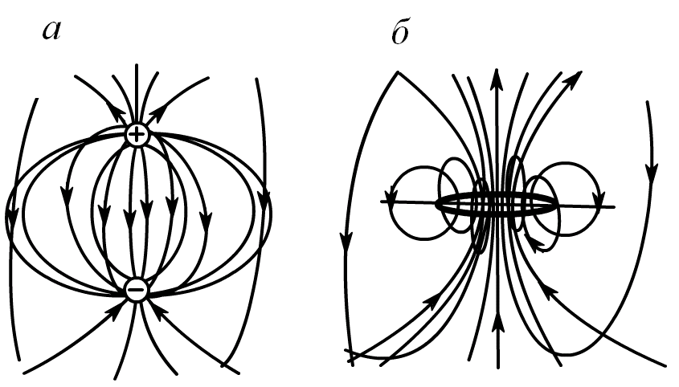

Рис. 10.4. Электрическое и магнитное поля на малых расстояниях от электрического и магнитного диполей соответственно (результаты компьютерного моделирования):
а ― поле электрического диполя;
б ― поле магнитного диполя.

Соотношения, которые полезно помнить

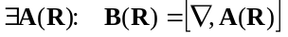 | Определение векторного потен-циала
 | Векторные потенциалы, создаваемые системой движущихся точечных зарядов и заданным распределением токов
  ,
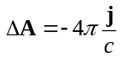 | Уравнение Пуассона для векторного потенциала
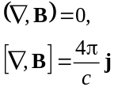 | Дифференциальная форма уравнений магнитостатики вакуума
 | Интегральная форма записи уравнений магнитостатики вакуума
  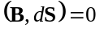,
  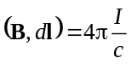

Задачи для самостоятельного решения

10.1. Исходя из определения векторного потенциала получить явное выражение для вектора A в случае однородного магнитного поля, направленного вдоль оси z. Применяя хорошо известную из векторной алгебры формулу для двойного векторного произведения [A, [B, C]] = B(A, C) – C(A, B) для вычисления ротора от векторного произведения, рассчитать магнитное поле, соответствующее векторному потенциалу A = [B, R]/2, где B — постоянный вектор, направленный вдоль оси z.
Указание. Если результат расчета получился отличным от значения B, есть основания полагать, что Вы слишком смело пользуетесь аналогиями между векторами и операторами: ∇ является не только вектором, но и командой выполнить операцию дифференцирования!
10.2. Рассчитать векторный потенциал в произвольной точке пространства и соответствующее ему магнитное поле в случае, когда его источником является ток силой I, протекающий: а) по объему;
б) по поверхности вдоль оси бесконечного цилиндра заданного радиуса.
Указание. Воспользоваться сходством между дифференциальными уравнениями, связывающими скалярный потенциал с плотностью электрического заряда и векторный потенциал с плотностью тока.
10.3. Бесконечный цилиндр радиусом R, равномерно заряженный по поверхности зарядом плотностью σ, равномерно вращается вокруг своей оси с постоянной угловой скоростью ω. Определить векторный потенциал и магнитное поле, создаваемое описанной системой в произвольной точке пространства.
10.4. Равномерно заряженный по поверхности электрическим зарядом Q шар с известным радиусом равномерно вращается с угловой скоростью ω.. Определить магнитное поле, создаваемое таким шаром.
10.5. Равномерно заряженная поверхностным зарядом σ сферическая оболочка радиусом R расширяется во все стороны с постоянной скоростью u. Определить магнитное поле и векторный потенциал в произвольной точке внутри оболочки.
10.6. Найти магнитное поле в произвольной точке внутри бесконечного соленоида, по виткам которого течет постоянный ток I. Линейная плотность числа витков соленоида равна n.
Указание. Во многих учебных пособиях эта задача решается с помощью теоремы о циркуляции при допущении, что магнитное поле на бесконечном расстоянии от бесконечного соленоида равно нулю… Желательно, чтобы корректное решение либо содержало обоснование последнего утверждения, либо опиралось на какие-либо иные обоснованные соображения…
10.7. На каком расстоянии от оси полубесконечного соленоида проходит линия вектора B в точках, существенно удаленных от его торца, если известно, что она пересекает боковую поверхность этого соленоида в точке его обрыва? Найти полный поток вектора B через боковую поверхность такого соленоида.
Указание. Если к полубесконечному соленоиду добавить еще один, развернутый на угол 180°, то получится бесконечный соленоид.
10.8. Сердечник, представляющий собой кольцо с прямоугольным сечением (все размеры заданы), имеет обмотку из N витков провода, по которому течет постоянный ток I. Определить магнитное поле в произвольной точке пространства.
10.9. Электрический ток I втекает по полубесконечному проводу в перпендикулярную ему металлическую плоскость и равномерно растекается во все стороны. Найти магнитное поле в произвольной точке пространства.
10.К1. Используя пакеты программ численного моделирования, попытайтесь освоить технику расчетов магнитных полей и соответствующих им векторных потенциалов, создаваемых непрерывными распределениями токов. Смоделируйте магнитные поля и потенциалы, создаваемые:
а) длинным цилиндром с равномерно распределенным по его сечению электрическим током;
б) длинным цилиндром, заряженным по объему и равномерно вращающимся вокруг своей оси;
в) равномерно заряженным по объему шаром, вращающимся вокруг своей оси с постоянной угловой скоростью.
г) шарообразным облаком из заряженных частиц, разлетающихся от центра со скоростями, пропорциональными расстояниям до него (u_{k} ~ r_{k}).
10.К2. Используя готовые пакеты программ или самостоятельные разработки, освойте технику моделирования магнитных полей, создаваемых отрезками прямых тонких проводников и круговыми витками с током. Смоделируйте магнитные поля соленоида, тороидальной катушки и других распределений источников, допускающих расчеты вектора B с помощью теоремы о циркуляции. Проследите за тем, как получаемые в процессе численного моделирования результаты приближаются к результатам идеализированных расчетов при увеличении линейной плотности витков с током.

